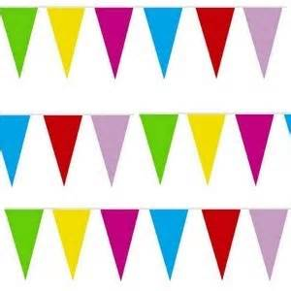

Inscription : 2 € / personne (1 ticket de tombola offert)
1 € le ticket de tombola supplémentaire

Chamboule tout Services et radar
Nombreux stands : Bowling Mini golf
Points avec les profs Parcours sportifs

Pas de limite d’âge !
Mini-tennis, Ecole de tennis, cours compétition, cours adultes……
Tous conviés !!!

A partir de 16h30 : Goûter + tirage de la tombola
Ouvert aux enfants comme aux parents !!!

RENDEZ VITE VOTRE FLYER
auprès de l’accueil ou du secrétariat

